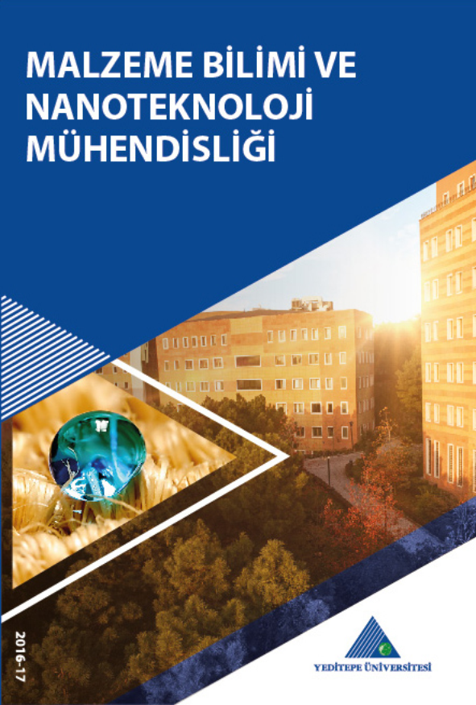
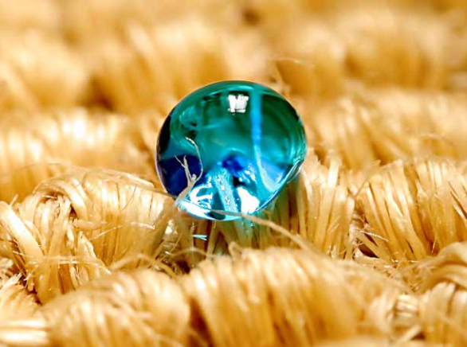
MALZEME BİLİMİ VE NANOTEKNOLOJİ MÜHENDİSLİĞİ
Yeditepe Üniversitesi
2
MALZEME BİLİMİ VE NANOTEKNOLOJİ MÜHENDİSLİĞİ
Malzeme Bilimi ve Nanoteknoloji Mühendisliği; temel bilim ve mühendislik uygulamalarının birleştiği, inorganik ve organik kökenli doğal veya sentetik hammaddelerden başlayarak metal, seramik ve polimer esaslı mühendislik malzemelerinin ve nanomalzemelerin tasarlanmasını, geliştirilmesini, üretilmesini ve bunların özelliklerinin çeşitli sanayi dallarındaki teknik ihtiyaçlara uyarlanmasını konu alır. Disiplinlerarası bir alan olup, tüm mühendislik dalları, biyomedikal ve biyoteknoloji alanları, diş hekimliği, tıp gibi alanlarla yakın ilişki içindedir.
İnsanlık varolduğu sürece çevresi ile etkileşimde bulunmuş, yaşadığı zamana göre çevresinde bulunan çeşitli malzemeleri kendi ihtiyaçları çerçevesinde kullanmaya çalışmıştır. Seneler içinde insanlık, milattan önce üretilen Hitit krallarının demir tahta ve asalarından ve günümüzde üretilen mikroçiplere ve biyomalzemelere kadar geniş bir aralıkta üretim çalışmalarına devam etmiş ve bu çalışmaları teorik olarak ispatlayabilecek duruma gelmiştir. Günümüzde sürdürülen mühendislik çalışmaları sürekli olarak yeni malzemelerin geliştirilmesi üzerinedir ve her gelişme malzeme alanındaki gelişme ile paralel olmaktadır. Bu çalışmalar yapay insan dokularından, elektronik malzemelere ve nanomalzemelere kadar çok geniş bir alanda sürdürülmektedir.
Malzeme Bilimi ve Nanoteknoloji Mühendisliği, her çeşit malzemenin atomik ve moleküler düzeydeki yapılarının incelenmesi yanında, makroskopik düzeydeki özellikleri ve karakterizasyonları üzerine eğitim vermektedir ve bu alandaki tek mühendislik programıdır. Yeni malzemelerin geliştirilmesi yanında mevcutların daha güvenli, sağlıklı ve emniyetli olmalarını sağlayacak üretim süreçleri ile de ilgilidir.
Havacılık başta olmak üzere, savunma, enerji, haberleşme ve otomotiv sanayii gibi birçok gelişen sektörün giderek artan ihtiyaçları üstün performanslı, nanofonksiyonel yeni malzemelerin geliştirilmesini zorunlu hale getirmiştir. Bunun sonucunda polimerler, seramikler ve kompozitler, konvensiyonel metalik malzemelerin yanında yerini almış ve mühendislik malzemelerini büyük ölçüde zenginleştirmiştir. Tüm bu gelişmeler karşısında, insanlık tarihi boyunca geliştirilmiş olan geleneksel malzemelerin, bir taraftan özelliklerinin daha da iyileştirilmesi, diğer taraftan yeni ve yaratıcı yaklaşımlarla alternatiflerinin geliştirilmesi kaçınılmazdır. Son 30 yıldır malzeme mühendisliği alanına yeni bir ivme kazandıran bu olgu, Malzeme Bilimi ve Nanoteknoloji Mühendisliği eğitim programlarına da yön vermektedir.
Malzeme Bilimi ve Nanoteknoloji Mühendisliği; en uygun malzemenin üretimi için, mikroyapı-özellik ve performans döngüsünü sağlamak için en uygun hammadde, üretim yöntemi ve ürün üzerine odaklanmaktadır.

Mühendislik Fakültesi
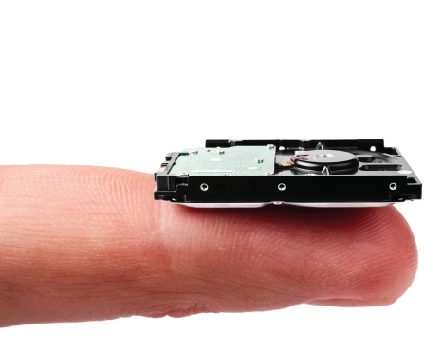

Programın avantajları

Malzeme Bilimi ve Nanoteknoloji Mühendisliği diğer mühendislik alanlarının kesiştiği; kimya, makine, inşaat, uzay-uçak, elektrik-elektronik, çevre, diş hekimliği, tıp vb. alanlara yayılmış çok disiplinli bir bilim ve teknoloji dalıdır. Programın en büyük avantajlarından birisi, mühendislik ve teknolojideki gerçek ve önemli sorunları disiplinlerarası bilimsel bir yaklaşımla çözerek, sorunlara tek ve geleneksel bilim dalı ötesinde çözüm imkanı sunmasıdır. Malzeme Bilimi ve Nanoteknoloji Mühendisliği Bölümleri gelişmiş ülke ve üniversitelerde merkezi ve olmazsa olmaz bölümlerden olup özellikle her çeşit test, analiz ve karakterizasyon altyapısının kurulduğu ve işletildiği bölümdür. Malzeme karakterizasyonu konularında ve bu alanda kullanılan cihazlar ve uygulamaları konusunda eğitim verilen yegane bölüm olması, Malzeme Bilimi ve Nanoteknoloji Mühendisliği Bölümlerini, vazgeçilmez hale getirmektedir.

3
Yeditepe Üniversitesi
Yüksek Lisans Programı
Ülkemizin önemli bir ihtiyacı olan ileri malzemeler ve nanoteknoloji alanında gereksinim duyulan nitelikli mühendislerinin yetiştirilmesi ve Malzeme Bilimi ve Nanoteknoloji Mühendisliği alanında yürütülmekte olan çeşitli devlet veya özel sektör kaynaklı araştırmalarımızın gelişerek devam ettirilebilmesi amacıyla lisansüstü programımız açılmıştır. Malzeme ve Nnaoteknoloji programı olarak Ocak 2018’ de açılmış ve öğrenci almaya başlamıştır. Malzeme ve Nanoteknoloji Mühendislği Yüksek Lisans programı ile Malzeme Bilimi, İleri Malzemeler, Nanomalzemeler ve Nanoteknoloji gibi konuları kapsayan araştırma ve uygulamalara yönelik beceriler kazandırma hedeflenmektedir.
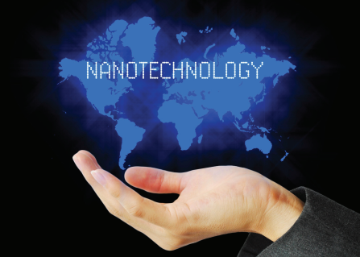

4
ÇALIŞMA ALANLARI
Yeni teknolojilerde ihtiyaç duyulan nitelikte ileri malzemelerin tasarlanmasını ve geliştirilmesini amaçlayan disiplinlerarası bir bilim ve mühendislik dalı olmasından dolayı Malzeme Bilimi ve Nanoteknoloji Mühendislerinin iş olanakları oldukça geniş bir yelpazeye yayılmaktadır. Bu durum, var olan tüm sektörlerin yaklaşık %70’inin malzeme veya malzeme ile ilintili olmasından kaynaklanmaktadır.
Mühendislik Fakültesi
5
Bu bölümden mezun olan mühendisler savunma endüstrisinden sağlık sektörüne, uzay, otomotiv, beyaz eşya, kimya, tekstil, plastik, elektronik, ve tüm malzeme üretim sanayii gibi pek çok sektörde mühendis olarak iş bulma imkanına sahiptir. Nanoteknolojinin yaygınlaşmasına paralel olarak iş alanlarının çoğalması da beklenen bir olgudur. Mezunlarımız, Metalurji, Seramik, Cam, Plastik, Kompozit, Biyomalzemeler ve Nanomalzemeleri tasarlamak, üretmek, test etmek, analiz etmek ve satmak gibi bütün üretim sektöründe çalışabilirler. Ayrıca, kamuya veya özel sektöre bağlı araştırma ve geliştirme laboratuarlarında uzmanlık alanlarına göre çalışabilirler. Savunma, otomotiv ve dayanıklı tüketim malları alanında da çalışma fırsatı buluyorlar.
Malzeme Bilimi ve Nanoteknoloji Mühendisliği disiplinlerarası bir bölüm olmasının bir diğer avantajı ise mezunlara yurtiçi ve yurtdışında yüksek lisans veya doktora programlarında önemli derecede ihtiyaç olmasıdır. Bilim adamları ve ekonomistler, gerek sanayide gerekse de akademik yaşantıda sahip olduğu tüm avantajları ile malzeme bilimi ve nanoteknolojinin yeni bir sanayi ve bilgi devrimi olarak 21. yüzyıla damgasını vuracağına inanmaktadırlar.
Bölümümüz mezunlarının çalışabileceği bazı örnek endüstri kolları:
• Havacılık ve Savunma sanayi
• Makine imalat sanayi
• Otomotiv ve otomotiv yan sanayi
• Beyaz eşya sanayi
• Üretim metalurjisi sanayi (Demir-Çelik Üretimi)
• Demirdışı metal üretimi sanayi (Alüminyum, bakır vb.)
• Metal şekillendirme ve işleme sanayi
• Cam, seramik ve refrakter sanayi
• Polimer sanayi ve kompozit malzemeler
• Yarı-iletken sanayi (Güneş pili üretim sanayi vb.)
• Gemi imalat sanayi (Tersaneler)
• Enerji sanayi (Termik santraller vb.)
• Elektrik-Elektronik malzeme üretimi
• Sağlık Sektörü (Biomedikal malzeme üretimi)
• Kalite kontrol ve gözetim şirketleri
• Kamuda uzman / uzman yard. Kadroları
• Nanoteknolojinin uygulandığı ilaç, kozmotik, boya vb sektörlerde üretim ve geliştirme alanları
• Üniversiteler ve Araştırma Merkezleri
• Özel sektör Ar-Ge ve ürün geliştirme merkezleri,
• Laboratuvarlarda test ve tanımlama, cihazların kullanımı
• Danışmanlık
• Pazarlama ve Satış
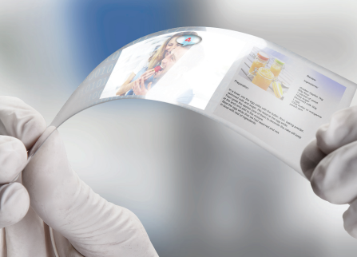
Yeditepe Üniversitesi
•
• • • • • • • •
•
Moleküler seviyede hastalıkların teşhisi, kontrollü salım sistemleri, ilaçlar, tedavi, yapay organlar ve implantlar, (Sentetik kan hücresi, bio-mems, Nano kesecikler ile kanser tedavisi)
Çelikten 10 kat daha güçlü ve 6 kat daha hafif yapılar, (C-Nano Tüpler) Hidrojen depolama ile enerji,
Su ve kir tutmayan yüzeyler,
Çizilmeye karşı etkili ve parlak boya,
Su itici, kir tutmayan, kolay temizlenen ayna ve camlar,
Nanofiltreli klima,
Yosun ve deniz hayvanlarının tutunamadığı boyalar ve yüzeyler, İstenildiğinde renk değiştirebilen, vücudu zararlı ışınlardan koruyan, güneş enerjisinden elektrik üreterek yazın soğutan, kışın ısıtabilen
nano teknolojik giysiler,
Gören, duyan ve hisseden kumaşlar,
ve hayalimizin alamadığı birçok örnek Malzeme Bilimi ve Nanoteknoloji ile hayat bulacaktır.
GELECEK
6
Mühendislik Fakültesi
7
AKADEMİK KADRO
Dekan: Prof. Dr. Melek BAŞAK
Dekan Yardımcısı: Doç. Dr. Nihan Çelebi ÖLÇÜM
Dekan Yardımcısı: Dr. Öğr. Üyesi Namık ÇIBLAK
Bölüm Başkanı: Prof. Dr. Volkan GÜNAY
Bölüm Başkan Yardımcısı: Dr. Öğr. Üyesi M. Safa BODUR

Tam Zamanlı
